ОПЫТ ПРИМЕНЕНИЯ МЕТОДА ПРОЕКТОВ В ОБУЧЕНИИ ФИЗИКЕ

Условия современной жизни ставят перед образованием новые задачи. Инициативность личности гарантирует успех в жизни, мобильность и готовность к решению проблем различного характера.
«Ничему тому, что важно знать, научить нельзя, – все, что может сделать учитель, это указать дорожки», – писал Р. Олдингтон. На сегодняшний день приоритетной целью профессионального образования стало развитие способности обучающегося самостоятельно ставить учебные цели, проектировать пути их реализации, контролировать и оценивать свои достижения, иначе говоря – формирование умения учиться. Работа над этой проблемой побудила к поиску педагогических методов и приемов, которые помогли бы развивать у него стремление к познанию и творчеству.
Необходимость применения современных образовательных технологий при обучении физике возрастает [2]. С чем это связано? Во-первых, стандартная форма проведения уроков не соответствует динамике социальной жизни, когда в человеке ценятся инициатива и ответственность за сделанный выбор, когда он должен уметь быстро реагировать в изменяющихся условиях, налаживать контакты с окружающими его людьми и искать информацию.
Во-вторых, программа ориентирована на усвоение определенных знаний, но не создает условий для формирования оценочных умений, умений планировать и проводить рефлексию своей деятельности. При этом знания студентам даются в готовом виде. А жизнь требует умений ставить проблему, выдвигать гипотезы, знать методы достижения цели, уметь оценивать среди них оптимальные и соотносить возможный результат с поставленной целью. В итоге получается, что при окончании колледжа уже взрослые люди не умеют применять знания на практике и не готовы к творческому поиску.
Постановка проблемы
Для решения названных задач важно изменить не только содержание образования, но и подходы к организации учебно-воспитательного процесса [4]. В этой связи учение рассматривается как самостоятельная познавательная деятельность, и для ее организации применяются современные личностно-ориентированные образовательные технологии.
К технологиям личностной ориентации относится и метод проектов, который в последние годы нашел широкое распространение в системах образования разных стран мира, становится одним из популярных способов организации работы студентов. Под проектом понимают любую деятельность обучающихся, результатом которой является тот или иной продукт. Метод проектов предполагает использование широкого спектра проблемных, исследовательских, поисковых методов, ориентированных на реальный практический результат.
В основе метода лежит исследовательская деятельность студентов: приобретение личностного и профессионального опыта в процессе обучения нестандартными средствами; развитие познавательных, творческих навыков; выработка стремления и умения самостоятельно добывать, использовать новые знания; развитие критического мышления.
В основе деятельности при выполнении проектов лежат субъект-субъектные отношения между студентами и преподавателем. В такой деятельности развиваются коммуникативные умения, умения анализировать и проводить рефлексию своих действий.
Проектное обучение обладает рядом преимуществ:
1.Организация обучения ориентирована на личность обучаемого.
2.Овладение мыслительными процессами определяется как синтез, сравнение, обобщение, классификация, абстрагирование.
3.Появляется интерес, усиливается мотивация личностного роста.
4.Изменяется роль преподавателя. Он – организатор сотрудничества, консультант, управляющий поисковой работой студентов, тьютор.
Почему рекомендуется применять этот метод:
1.Считаю, что очень высок объем теоретической информации, которую студенты должны усвоить, в то же время очень низко умение применять эти знания на практике. Фактически нарушен принцип связи обучения с жизнью (принцип политехнизма). Если знания не применяются, то мотивация обучения снижается, падает интерес к изучению предмета. Метод проектов частично устраняет этот перекос в обучении.
2.Выполняя работу по реализации проекта, студент будет применять знания из множества областей знания, следовательно, повышается мотивация изучения материала нескольких дисциплин и наиболее полно реализуются межпредметные связи в обучении.
3.В методе проектов реализуется самостоятельное углубленное изучение некоторых тем дисциплины. Основательно изучив одну тему, студенты начинают хорошо понимать и некоторые другие темы.
4.Данный метод позволяет изучить те разделы физики, которые сейчас изъяты из программы, помогут сформировать у студентов целостную физическую картину мира. Например: «Тепловое расширение твердых и жидких тел», «Механические свойства твердых тел и кристаллов» и др.
Хотят ли студенты выполнять проектные работы?
Педагогический опыт показывает, что хотят, так как каждый из них стремится себя в чем-то реализовать. Данный метод особенно нужен тем, у кого нешаблонное, творческое мышление. Именно этот метод наиболее полно обеспечивает личностно-ориентированное обучение, общение строится по принципу сотрудничества, реализуется дифференцированный подход в обучении [1].
Где взять темы проектов?
1.Некоторые темы проектов сами «рождаются» регулярно в голове преподавателя, если он постоянно имеет потребность и желание улучшить свою работу, совершенствовать лабораторный и демонстрационный эксперимент, любит свой предмет и своих учеников.
2.Часть проектов предлагается самими студентами. Это особенно ценно. Но при этом преподаватель должен квалифицированно осуществить экспертизу предложения и в случае необходимости тактично объяснить, что проект «не подходит».
3.Некоторые темы проектов взяты из методических пособий для преподавателей физики.
Какие принципы необходимо соблюдать при организации проектной деятельности обучающихся:
1.Принцип добровольности. Студенты берутся за выполнение проектов только добровольно. Но для этого их необходимо заинтересовать.
2.Принцип демократичности:
а) студент может предложить свою тему работы, вносить изменения в план работы над проектом;
б) в процессе работы студент может сам выбрать себе соавторов;
в) студент в любой момент может отказаться от данной работы, не боясь ухудшения отношений с преподавателем.
3. Принцип научности. В процессе выполнения работы обучающийся обязательно должен изучить и хорошо усвоить по теме своей работы теоретический материал: физическое явление или совокупность явлений, законы, получение расчетных формул, умение оценивать физические условия, при которых прибор будет работоспособен. Он должен знать исторические сведения по теме исследования.
4. Принцип обоснованности. Студент должен уметь публично защищать свой проект.
Приведу примеры некоторых тем исследований, с которыми мои студенты выступали на конференциях и конкурсах регионального уровня: «Физика спортивных достижений», «В движении-сила», «Альтернативная энергетика», «Физика снижения веса и тренировок», «Звук и цвет как факторы здорового образа жизни», «Умная система орошения», «Влияние электромагнитного излучения на здоровье человека», «Энергосбережение в быту», «Основы молекулярной кухни», «Физика в профессии инженер-робототехник». Причем ценно то, что многие темы исследований были предложены обучающимися. Их способности к конструированию, увлечение спортом, кулинарией или здоровым образом жизни вызывало желание найти им практическое применение, провести самостоятельное исследование, научиться ориентироваться в информационном пространстве, развить критическое и творческое мышление, расширить знания в интересной для них области.

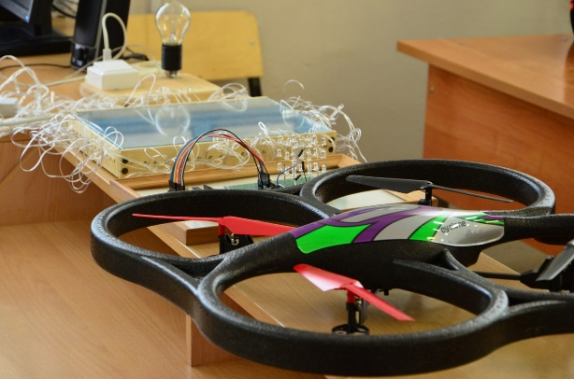 | 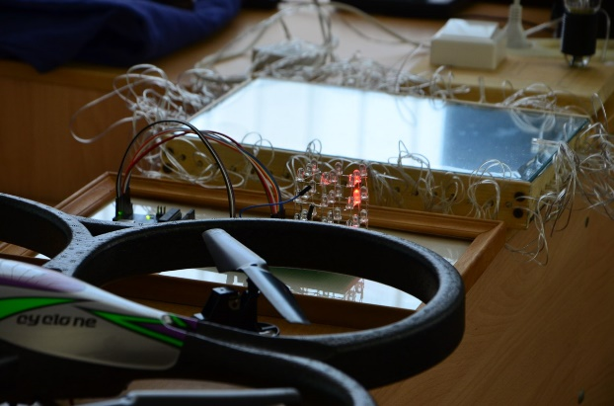
Модели, созданные к проекту «Физика в профессии инженер-робототехник»

Главной отличительной особенностью метода проектов является обучение на активной основе, через целесообразную деятельность обучающегося, которая соответствует его личным интересам [3].
Полученные результаты
1. Все студенты, выполнившие проектную работу, начинают правильно оценивать свои возможности, то есть повышается самооценка; вырабатывается способность самостоятельно добывать знания, инициативность, целеустремленность, умение анализировать и «отсеивать» информацию.
2.Кабинет физики пополнился большим количеством разработок и презентаций студентов, которые могут использоваться в учебной деятельности.

Список литературы
1. Селевко,Г.К. Педагогические технологии на основе активизации, интенсификации и эффективного управления УВП /Г.К.Селевко.–М.:НИИ школьных технологий, 2020,288с.
2. Степанова,М.В. Учебно–исследовательская деятельность школьников в профильном обучении /М.В.Степанова.–СПб.,2019,96с.
3.Сергеев,И.С. Как организовать проектную деятельность учащихся /И.С.Сергеев.–М., 2018,80с.
4. Левитес,Д.Г. Современные образовательные технологии /Д.Г.Левитес. Под ред. Т.И.Шамовой.–Новосибирск, 2019,288с.

Тимошина Оксана Викторовна
преподаватель, Почетный работник СПО
ГБПОУ «Волгоградский экономико-технический колледж»

